Что волки жадны, всякий знает:Волк, евши, никогдаКостей не разбирает.За то на одного из них пришла беда:Он костью чуть не подавился.Не может Волк ни охнуть, ни вздохнуть;Пришло хоть ноги протянуть!По счастью, близко тут Журавль случился.
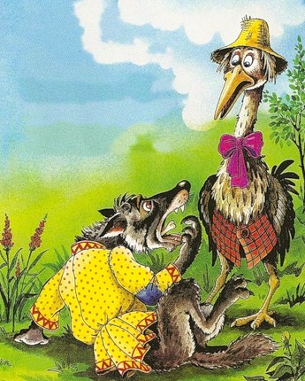
Вот кой-как знаками стал Волк его манитьИ просит горю пособить.Журавль свой нос по шеюЗасунул к Волку в пасть и с трудностью большеюКость вытащил и стал за труд просить.
«Ты шутишь! — зверь вскричал коварный.—Тебе за труд?Ах ты, неблагодарный!А это ничего, что свой ты долгий носИ с глупой головой из горла цел унес!Поди ж, приятель, убирайся,Да берегись: вперед ты мне не попадайся».

